FESB, SVEUČILIŠTE U SPLITU
Analiza informacijskog sustava – modeliranje procesa i podataka
Projektiranje informacijskih sustava
23.5.2025.
Luka Flegar

PROJEKTIRANJE INFORMACIJSKIH SUSTAVA – VJEŽBA 7

NA KRAJU VJEŽBE OVAJ DOKUMENT S POPUNJENIM REZULTATIMA UPLOADAJTE NA MERLIN PORTAL!

Modeliranje procesa i podataka
Modeliranje procesa i podataka predstavlja temeljni korak u analizi i dizajnu informacijskih sustava. Njegova svrha je jasno prikazati što sustav radi (procesi) i koje podatke koristi (struktura podataka), prije same implementacije softverskog rješenja.
Modeliranje procesa omogućuje identifikaciju svih aktivnosti unutar sustava, toka podataka među tim aktivnostima, te interakcije s vanjskim entitetima. Najčešće se koristi DFD (Data Flow Diagram), kojim se vizualno prikazuju funkcionalnosti sustava bez ulaska u tehničke detalje implementacije.
S druge strane, modeliranje podataka koristi se za prikaz logičke strukture podataka – entiteta, njihovih atributa i odnosa među njima. Najčešći alat za to je ER (Entity-Relationship) dijagram.
Povezivanjem modela procesa i modela podataka moguće je postići cjelovito razumijevanje sustava. Provjerom njihove usklađenosti kroz metode poput CRUD matrice osigurava se konzistentnost između onoga što sustav radi i podataka kojima operira. Takvo modeliranje omogućuje precizno planiranje razvoja, smanjuje rizik od pogrešaka te olakšava komunikaciju između analitičara, dizajnera i programera.

Modeliranje procesa
Modeliranje procesa započinje razumijevanjem stvarnog načina rada informacijskog sustava. Prvi korak je opisati osnovni poslovni scenarij koji će se kasnije koristiti za izradu slučajeva korištenja (use case) i DFD dijagrama. Svaki slučaj korištenja opisuje jednu aktivnost koju korisnik može izvršiti u sustavu, uključujući ulazne i izlazne podatke, pokretače aktivnosti i glavne sudionike. DFD dijagram prikazuje kako informacije teku unutar sustava, koje se operacije nad njima izvršavaju i kako se sustav povezuje s vanjskim entitetima; on omogućuje apstraktno sagledavanje funkcionalnosti sustava bez tehničkih detalja implementacije.

ZADATAK 1

Potrebno je tekstualno opisati kako funkcionira sustav za rezervaciju termina u studentskoj menzi putem web aplikacije. Opis treba obuhvatiti sljedeće:
- Koje korake korisnik prolazi da bi rezervirao termin (npr. prijava, odabir datuma, potvrda, otkazivanje).
- Koje informacije korisnik mora unijeti i koje informacije dobiva natrag
- Kako sustav reagira na pogrešne ili nepotpune unose.
- Koji uvjeti moraju biti ispunjeni da bi se rezervacija smatrala uspješnom (npr. broj dostupnih termina).
- Po potrebi, mogu se pretpostaviti dodatne funkcionalnosti koje sustav realno može imati (npr. obavijest e-mailom, vremensko ograničenje za rezervacije itd.).
Opis treba biti jasan, strukturiran i dovoljno detaljan da posluži kao osnova za modeliranje procesa u idućim zadacima.
RJEŠENJE:
Sustav za rezervaciju termina u studentskoj menzi omogućuje studentima da putem web aplikacije jednostavno rezerviraju termin za obrok. Koraci koje korisnik prolazi:
- Prijava u sustav:
Korisnik se prijavljuje s korisničkim imenom i lozinkom. Ako podaci nisu točni, prikazuje se poruka o grešci.
- Odabir datuma i termina:
Nakon prijave, korisniku se prikazuje kalendar s dostupnim terminima za idućih 7 dana. Student odabire željeni datum i termin (npr. ručak 12:00–13:00).
- Potvrda rezervacije:
Korisnik potvrđuje svoj izbor. Ako je broj slobodnih mjesta u tom terminu dovoljan, rezervacija se sprema i korisniku se prikazuje potvrda.
- Obavijest e-mailom:
Sustav šalje automatsku e-mail potvrdu korisniku sa detaljima rezervacije.
- Otkazivanje rezervacije:
Korisnik može otkazati rezervaciju najkasnije 1 sat prije početka termina. Nakon toga, otkazivanje nije moguće.

ZADATAK 2

Potrebno je definirati najmanje 3 slučaja korištenja za sustav rezervacije termina u studentskoj menzi, koristeći zadani predložak. Za svaki slučaj korištenja treba navesti:
- Ime slučaja korištenja (npr. "Kreiranje rezervacije")
- ID (npr. UC1, UC2…)
- Glavni sudionik (npr. registrirani korisnik)
- Kratak opis što slučaj radi
- Okidač (pokretač aktivnosti – npr. korisnička akcija ili vrijeme)
- Ulazi (koji podaci ulaze u sustav)
- Izlazi (koji podaci/akcije izlaze iz sustava)
Svaki slučaj korištenja treba biti neovisan i opisivati jednu zaokruženu radnju.

RJEŠENJE:

ID | UC1
Naziv | Kreiranje rezervacije
Glavni sudionik | Registrirani korisnik
Opis | Korisnik odabire datum i termin, a sustav kreira rezervaciju ako postoji slobodno mjesto.
Okidač | Korisnik klikne na gumb "Rezerviraj"
Ulazi | ID korisnika, datum, termin
Izlazi | Potvrda rezervacije, e-mail obavijest, zapis u bazi rezervacija

ID | UC2
Naziv | Otkazivanje rezervacije
Glavni sudionik | Registrirani korisnik
Opis | Korisnik otkazuje prethodno napravljenu rezervaciju.
Okidač | Korisnik klikne na gumb "Otkaži rezervaciju"
Ulazi | ID rezervacije
Izlazi | Poruka o otkazivanju, ažurirani broj slobodnih mjesta u terminu

ID | UC3
Naziv | Prikaz dostupnih termina
Glavni sudionik | Registrirani korisnik
Opis | Korisnik pregledava sve slobodne termine za odabrani datum.
Okidač | Otvaranje stranice s kalendarom ili klik na "Pregled termina"
Ulazi | Datum, korisnički ID (opcionalno)
Izlazi | Lista dostupnih termina s brojem slobodnih mjesta

ZADATAK 3

Na temelju prethodno definiranih slučajeva korištenja izraditi DFD dijagram koji prikazuje procese u sustavu rezervacije termina u studentskoj menzi.
Upute:
- Svaki slučaj korištenja iz Zadatka 2 može postati jedan proces u DFD-u
- Potrebno je identificirati sve ulaze i izlaze procesa, vanjske entitete (npr. korisnik), te skladišta podataka (npr. baza rezervacija).
- Dekompozicija procesa (razrada nekog procesa na niže, detaljnije razine) je poželjna ako je potrebno prikazati dodatne detalje. Sami odlučite do koje dubine ćete raditi dekompoziciju.
- Dijagrami se mogu izrađivati pomoću bilo kojeg grafičkog alata (npr. draw.io ili Lucidchart) i trebaju biti umetnuti u dokument.
- Dijagram treba koristiti standardne DFD simbole: procesi (krug), tokovi podataka (strelice), entiteti (pravokutnik), skladišta podataka (dvostruke crte).
- Poželjno je numerirati procese (npr. 1.0, 2.0…) i jasno ih imenovati.
- Provjeriti konzistentnost ulaza/izlaza s podacima iz slučajeva korištenja
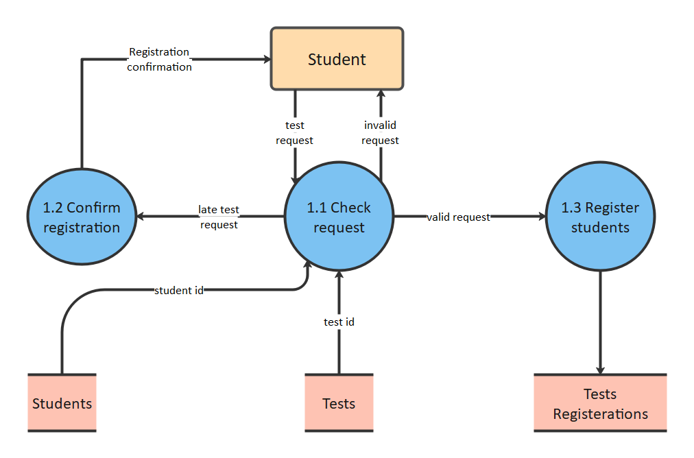
Slika 1: Jednostavni primjer DFD dijagrama
RJEŠENJE:
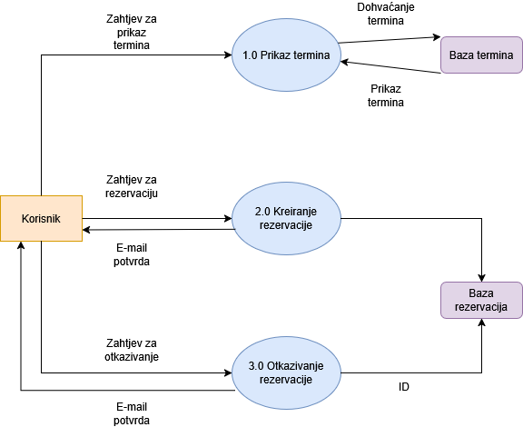

Modeliranje podataka
Modeliranje podataka predstavlja ključni korak u dizajnu informacijskog sustava jer omogućuje strukturirano prikazivanje informacija koje sustav pohranjuje i obrađuje. Cilj je identificirati sve relevantne entitete (npr. korisnik, rezervacija), njihove atribute (npr. ime, datum rezervacije) te odnose između entiteta (npr. "korisnik napravi rezervaciju").
Za tu svrhu koristi se ER dijagram (Entity-Relationship diagram) – vizualni prikaz logičke strukture podataka koji služi kao osnova za kasnije oblikovanje baze podataka. Ispravno modelirani podaci omogućuju dosljedno, učinkovito i točno upravljanje informacijama unutar sustava.
ZADATAK 4

Na temelju opisa sustava i prethodnih zadataka izraditi ER dijagram za sustav rezervacije termina u studentskoj menzi.

Upute:
- Identificirati sve entitete koji se pojavljuju u sustavu (npr. korisnik, rezervacija, termin).
- Za svaki entitet navesti njegove atribute, uključujući primarni ključ.
- Definirati odnose između entiteta (npr. "korisnik napravi rezervaciju"), te naznačiti kardinalnost odnosa (1:1, 1:N, M:N).
- Koristiti standardne ER simbole: pravokutnici za entitete, strelice za odnose
- Dijagram se može izraditi u alatu u kojem ste izradili DFD dijagram i treba biti umetnut u dokument.
- Dijagram mora biti logički konzistentan s procesima i informacijama korištenim u prethodnim zadacima
- Preporučuje se izbjegavati prekomjernu razinu detalja – fokus je na jasnom i funkcionalnom prikazu podataka, a ne na tehničkoj implementaciji baze.
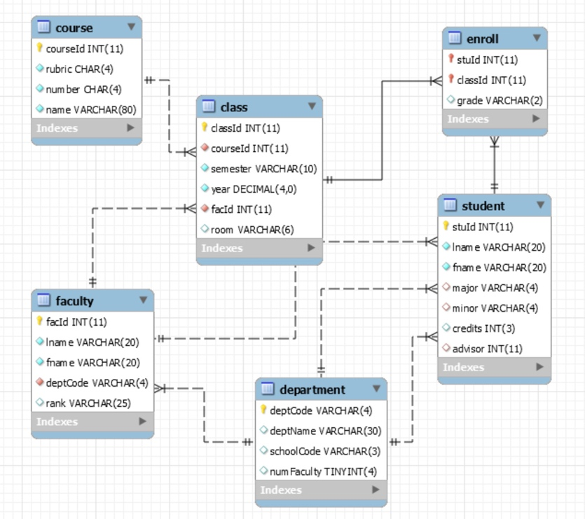
Slika 2: Primjer ER dijagrama
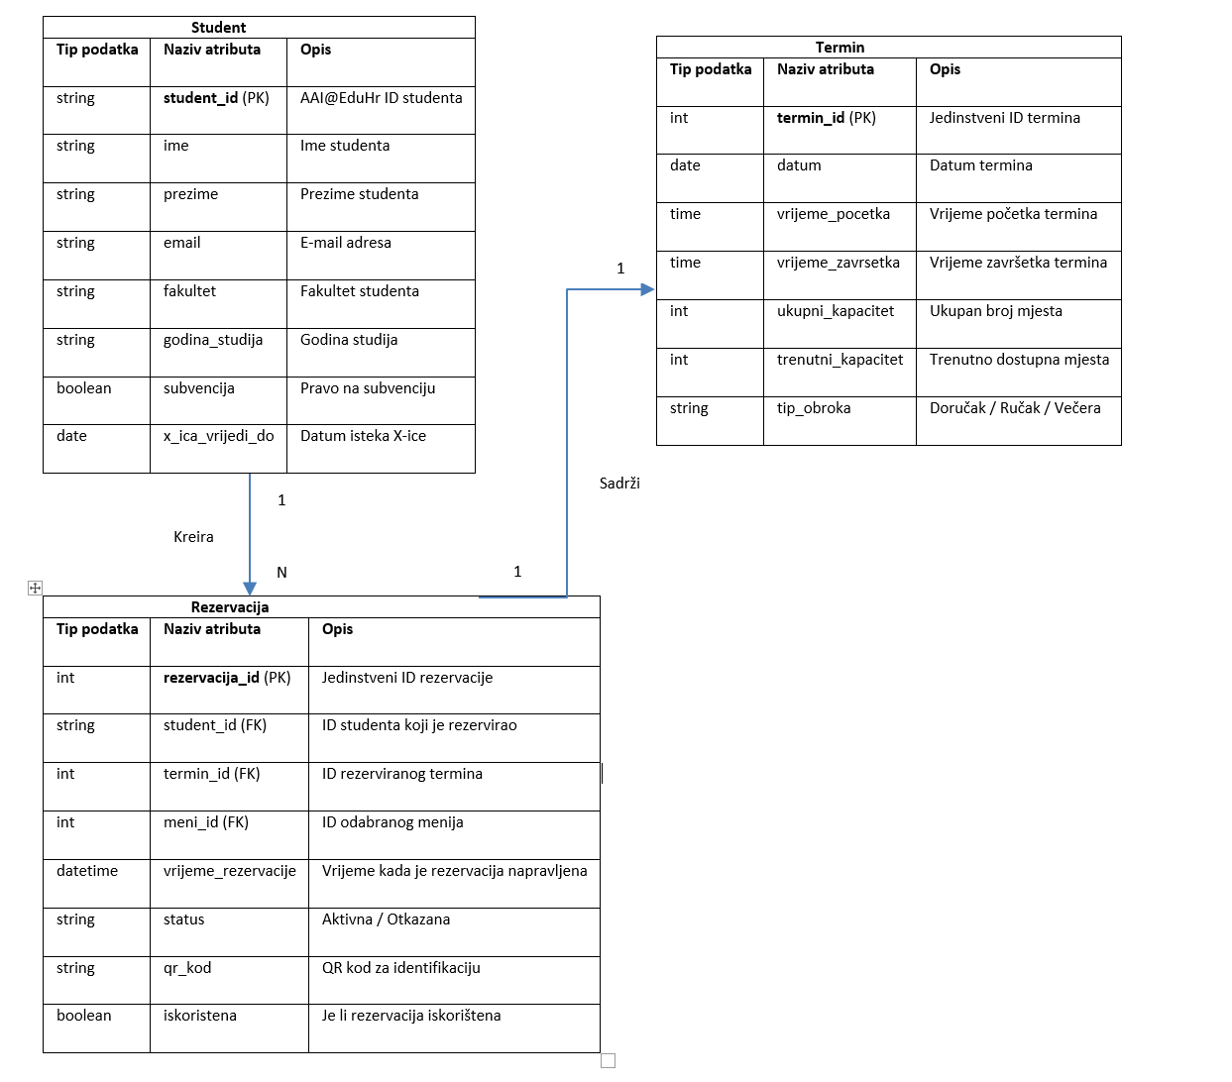
RJEŠENJE:

1

BALANSIRANJE MODELA PROCESA I PODATAKA
U analizi informacijskih sustava važno je osigurati usklađenost između procesa koje sustav obavlja i podataka kojima ti procesi upravljaju. Ta usklađenost naziva se balansiranje modela procesa i podataka.
Naime, svaki proces u sustavu (npr. "kreiranje rezervacije") koristi određene podatke – bilo da ih stvara, čita, mijenja ili briše. Ako neki entitet postoji u modelu podataka, ali ga nijedan proces ne koristi, ili obrnuto, to ukazuje na nedostatak ili višak u modeliranju. Za provjeru te usklađenosti koristi se CRUD matrica.
CRUD matrica (akronim za Create, Read, Update, Delete) je tablica koja povezuje procese iz DFD dijagrama s entitetima iz ER dijagrama. U toj tablici označava se na koji način pojedini proces koristi određeni entitet:
- C (Create) – proces stvara novi zapis (npr. unosi novu rezervaciju)
- R (Read) – proces dohvaća podatke iz entiteta (npr. prikazuje popis termina)
- U (Update) – proces mijenja postojeći zapis (npr. mijenja termin rezervacije)
- D (Delete) – proces briše zapis (npr. otkazuje rezervaciju)
Svrha CRUD matrice je provjera balansa između modela procesa i podataka, otkrivanje eventualnih nelogičnosti ili nedostataka u modelima, osiguravanje da svaki entitet ima barem jednu svrhu u sustavu te identifikacija procesa koji možda nisu potrebni, jer ne rade ništa s podacima.

ZADATAK 5

Na temelju prethodno izrađenih modela potrebno je izraditi CRUD matricu za sustav rezervacije termina u studentskoj menzi, te analizirati njenu ispravnost.
Upute:
- Napraviti tablicu u kojoj redci predstavljaju procese iz DFD dijagrama, a stupci entitete iz ER dijagrama.
- U svako polje unijeti odgovarajuće CRUD operacije koje dotični proces vrši nad pojedinim entitetom:
  - C ako proces kreira zapis
  - R ako čita podatke
  - U ako ažurira podatke
  - D ako briše podatke
  - Ako proces ne koristi određeni entitet, polje ostaje prazno.
- Na temelju izrađene matrice provesti kratku analizu:
  - Ima li entiteta koji se nigdje ne koriste?
  - Ima li procesa koji ne upravljaju nijednim podatkom?
  - Jesu li svi odnosi između podataka i procesa logični i očekivani?

RJEŠENJE:

Proces \ Entitet | STUDENT | TERMIN | REZERVACIJA
1.0 Prikaz termina | R | R
2.0 Kreiranje rezervacije | R | R/U | C
3.0 Otkazivanje rezervacije | R | U | D

